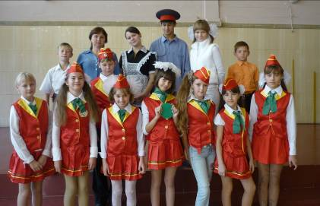

г. БЕЛАЯ КАЛИТВА
РОСТОВСКОЙ ОБЛАСТИ
МОУ СОШ № 17

Территория: Ростовская область
г Белая Калитва
Образовательное учреждение:
муниципальное образовательное учреждение
средняя общеобразовательная школа № 17

Зам. директора по воспитательной работе-председатель комиссии:
Скворцова Зинаида Евсеевна
Руководитель отряда ЮИД: Щипакина Елена Валентиновна
Командир отряда ЮИД: Карташев Дмитрий
Количество членов ЮИД: 15
Наличие формы: форма имеется

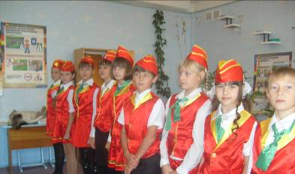

Эмблема отряда

Шефство над ДОУ: Детский сад № 46

Легко шагать по цветущим бульварам
Резвиться в парках, дворах и садах.
Но существует закон на дорогах
И в малых селах и крупных городах.

Тот, кто своею судьбой не играет,
Себя примерно в дороге ведет
И кто дорожные знаки все знает,
Тот никогда и нигде не пропадет.

Легко на сердце с ЮИДом шагать нам,
Он нам скучать не дает никогда,
И любят этот отряд в нашей школе,
И малыши и ребята повзрослей.

ЮИД нам жить и расти помогает,
Он нас , как друг, и зовет, и ведет,
И тот, кто вместе с ЮИДом шагает,
Тот никогда и нигде не пропадет.

Уголок отряда ЮИД:
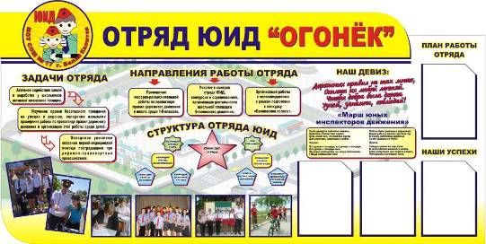

Уголок БДД:
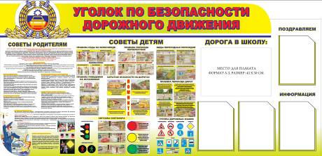

Автоплощадка:

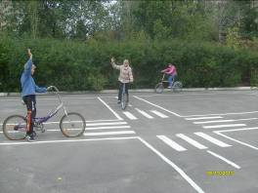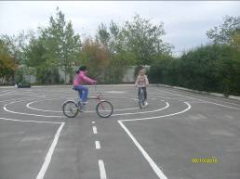

Плана работы отряда
ЮИД МОУСОШ № 17 на 2011-2012 учебный год

№  п/п | Мероприятия | Дата | Ответственные
 | Провести общий сбор отряда Ю.И.Д. Выборы штаба отряда. Распределение обязанностей. Оформление уголка и другой документации. | 6.09.2011 | Руководитель ОБЖ Щипакина Е.В.
 | День безопасности дорожного движения под девизом «1 сентября - День знаний и Правил дорожного движения»; | 01.09.2011г. | Штаб ЮИД  Кл. руководители
 | Принять участие во всероссийской акции  « Внимание дети» | Согласно плана ГОРОО | Штаб ЮИД  Кл. руководители.
 | Оборудовать уголок безопасности. | До 10.2011 | Штаб ЮИД
 | Провести праздник «Посвящение в пешеходы». | До 20. 2011. | Штаб ЮИД  Организатор
 | Принять участие в городском конкурсе «Смотр отрядов ЮИД» | Согласно плана ГОРОО | Штаб ЮИД  Организатор
 | Выявить велосипедистов в школе провести с ними теоретические и практические занятия. | До 10.10. 2011 | Штаб ЮИД
 | Провести соревнование «Безопасное колесо». | 12.10 2011 | Штаб ЮИД
 | Осенний декадник «Дорога требует дисциплины» в дни школьных каникул; | Ноябрь 2011г. | Штаб ЮИД
 | Провести конкурс рисунков «ПДД наши верные друзья». | 18.10-23.10  2011 | Группа пропаганды
 | В классах провести викторину «Лучший знаток П.Д.Д.» | 8.11-12.11  2011 | Агитбригада кл.руководители.
 | Выступление агитбригады «Огонек» в нач кл. | 15.11. 2011 | Группа пропаганд  Агитбригады.
 | Провести конкурс агитплакатов по безопасности дорожного движения | Ноябрь 2010г. – март 2011г. | Штаб ЮИД  Агитбригада
 | Праздник «Азбука безопасности» | 7.12. 2011 | Группа пропаганд
 | Смотр юных регулировщиков. | 17.12 2011. | Штаб ЮИД
 | Линейка безопасности. | 24.12. 2011 | Командир ЮИД
 | Зимний месячник безопасности с участием заинтересованных ведомств. | 25.12.11г. - 25.01.12г. | Штаб ЮИД  Кл. руководители
 | Провести рейд «Юный пешеход» в микрорайоне с целью предупреждения Д.Т.П. | 6.01-10.01. 2012 | Штаб ЮИД  Группа дознания.
 | Выступление агитбригады «Огонек» | В течение года | Группа пропаганд  Агитбригада.
 | Конкурс рисунков «Мы за безопасность на дорогах». | 17.01.2012 | Штаб ЮИД
 | Сказка-игра «Новые приключения Бабы - Яги». | 26.01. 2012 | Штаб ЮИД
 | Путешествие в страну дорожных знаков. | 29.01.2012 | Группа пропаганд
 | Встреча с представителями ГИБДД | В течение года | Щипакина Е.В.
 | Конкурс лучшего знатока ПДД | 10.02.2012 | Гр квалификации
 | Викторина для первоклассников «Красный, желтый, зеленый» | 16.02.2012 | Штаб ЮИД
 | Участие в городском конкурсе «Юные инспектора движения» | Согласно плана ГОРОО | Группа регулировщиков
 | Весенний декадник «Дорога и дети»; | 20.03. - 1. 04.12 | Штаб ЮИД  Кл. рук
 | Зачетные занятия по ПДД в 1-4 кл. | 2-5.03. 2012 | Штаб ЮИД
 | Листовка – обращения по ПДД | 9.03. 2012 | Группа пропаганды
 | Смотр-конкурс поделок по ПДД  В 5-8 кл | 14.03-19.03 | Штаб ЮИД
 | Линейка безопасности | 21.03. 2012 | Штаб ЮИД
 | Выступление агитбригады «Огонек» | 26.03. 2012 | Группа пропаганды агитбригада
 | Конкурс велосипедистов по знаниюПДД | 10.04. 2012 | Группа регулировщ
 | Зачетные занятия по ПДД в 5-8 кл. | 14-19.04. 2012 | Штаб ЮИД
 | Беседы по ПДД в 1-8 кл. | 21-26.04. 2012 | Штаб ЮИД
 | Всероссийскую акцию «Внимание, дети», посвященную окончанию учебного года; | С 15.05. по 15.06.2012г. | Штаб ЮИД  Кл. руководители
 | Неделя безопасности. Рейд по пос. | 16-21.05.  2012 | Штаб ЮИД
 | Праздник «Уважаемый светофор» | 12.05. 2012 | Агитбригада
 | Агитбригада «Регулирование дор. движения. Сигналы регулировщи» | 18.05. 2012 | Группа регулировщиков
 | Принять участие в соревнований «Безопасное колесо – 2011г.»; | До 20.05.2012г. | Штаб ЮИД
 | Зачетные занятия по ПДД в 9-11 кл | 16-19.2012. | Штаб ЮИД
 | Линейка «ЮИЮ оберегает покой школы, о безопасности он всех предупреждает» | 23.05.2012 | Агитбригада
 | «День обеспечения безопасности дорожного движения» в «День Последнего звонка»; | 25.05.2012г. | Штаб ЮИД  Кл. руководители

